今日からあなたも素敵なLPが作れちゃう。
むずかしいことは一切なし、AIと無料ツールだけで作る自分のページ
はじめてでも大丈夫。今日から始められるLPの作り方ガイド

aoi

はじめに
このガイドは、「プログラミングも、デザインも、一度もやったことがない」という方のために書きました。難しい言葉が出てきたときは、その都度「これは〇〇という意味です」という説明を入れていますので、安心して最後まで読み進めてください。
このガイドで実現できること:
- 自分だけのランディングページ(LP)を、今日中に用意できる
- 費用はClaude Proの月額利用料のみ(ホームページを公開するツール自体は無料です)
- 一度やり方を覚えれば、内容を変えたくなるたびに、何度でも自分で作り直せる

LP(ランディングページ)って何?
「これは何のお店・誰なのか」「何を伝えたいか」を1枚のページにまとめた、名刺代わりのホームページのことです。お店の予約や、SNSのフォロー、お問い合わせにつなげるための入り口になります。

こんなLPが作れます(完成イメージ)
実際にこのガイドの手順で作った、架空のハンドメイドアクセサリー作家「mimosa handmade」さんのLPです。写真と文章を差し替えるだけで、あなたのお店・活動でも同じクオリティのページが作れます。
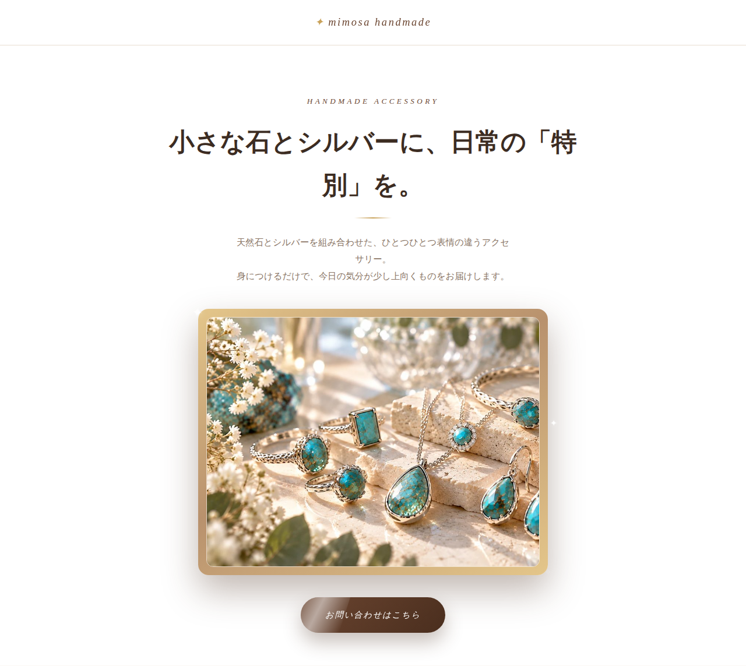
ヒーロー部分の完成イメージ
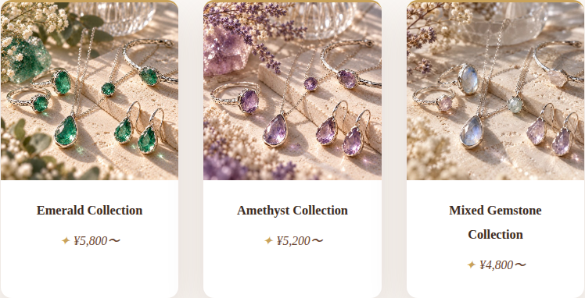
作品紹介部分の完成イメージ
実際に動く画面は、こちらから直接ご覧いただけます: mimosa handmade サンプルLPを見る

この教材で使うもの
- パソコンまたはスマホ(ブラウザが使えれば大丈夫です)
- インターネット環境
- Claude Pro(月額プラン。詳しくはSTEP1で説明します)
- あなたのお店・活動についての情報(名前、伝えたいこと、写真など)
お店を持っている方も、まだ商品化していないけれど自分の世界観を発信したい方(Threadsなどで作品や日々の投稿をしている方)も、どちらもこのガイドで作ることができます。

STEP 1 Claude Proに登録する
Claude Proは、AIチャット「Claude」の有料プランです。月払いで$22、年間契約なら月あたり$18(年間$220を一括払い)で、このガイドで使う「Claude Code」という機能が使えるようになります(為替レートにより日本円換算額は変動するため、正確な金額は登録時の料金ページでご確認ください)。無料プランには「Claude Code」は含まれていないため、Proプランへの登録が必要です。
Claude Codeって何?
ClaudeというAIに、実際にホームページのファイルを作ってもらうための機能です。難しいプログラムを自分で書く必要はなく、「こんなページを作ってください」と日本語で伝えるだけでOKです。

登録の手順:
- ブラウザで claude.ai にアクセスする
- 画面の案内にしたがってアカウントを作成する(メールアドレスがあれば作れます)
- 画面右上や設定メニューから「Upgrade」「料金プラン」などの案内を選ぶ
- 下のような料金ページが表示されるので、真ん中の「Pro」を選ぶ
- 支払い方法を入力してProプランを契約する
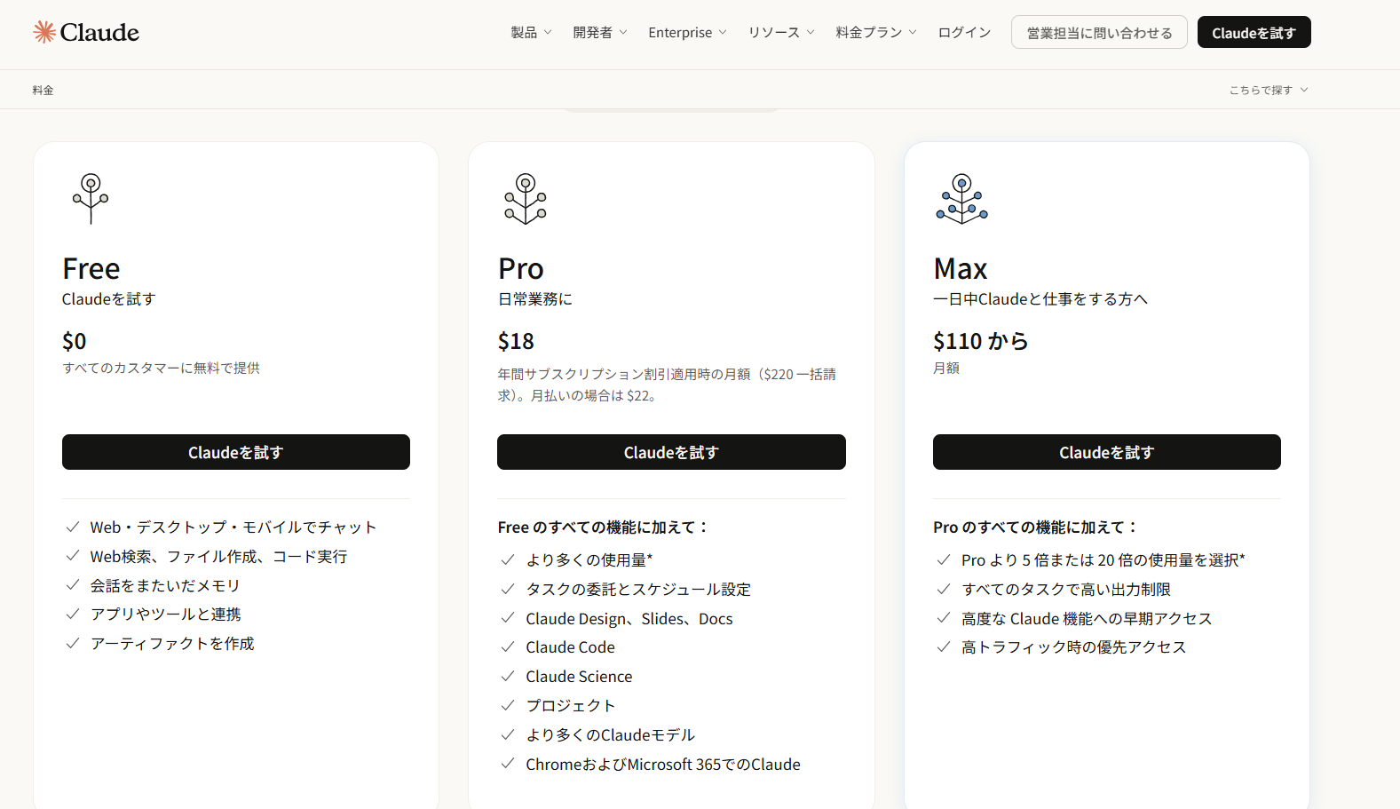
Claudeの料金ページ。真ん中の「Pro」を選ぶ

STEP 2 Claude Code(Web版)を開く
Claude Proに登録できたら、次はClaude Codeを開きます。パソコンに詳しくない方でも使えるよう、ブラウザからそのまま使える「Web版」を使います。
「Claude Code」という名前について
「Code」という名前が付いていますが、これはこの機能の名前であって、「プログラムのコードを貼り付けてください」という意味ではありません。あなたが実際に入力するのは、STEP4で紹介する普通の日本語の文章です。プログラムのコードは、Claude Codeが裏側で自動的に作ってくれるので、あなたが書いたり用意したりする必要は一切ありません。

- ブラウザで claude.ai/code にアクセスする
- 左側メニューの「新規」を押して、新しい会話(セッション)を始める
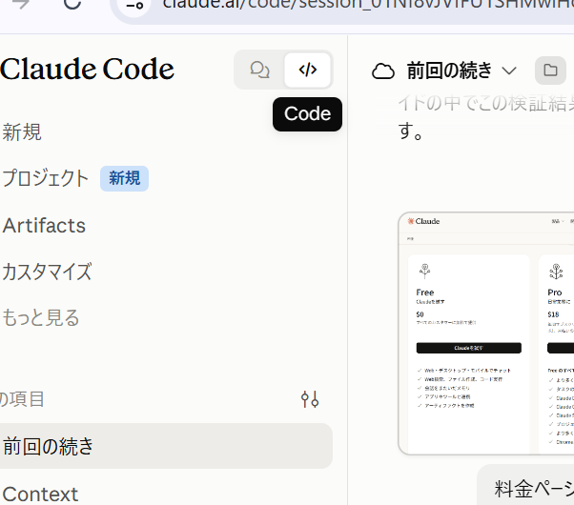
Claude Code(Web版)のトップ画面。左側の「新規」から新しい会話を始める
画面上部の「チャット/コード」の切り替えについて
画面の右上あたりに、吹き出しのアイコンと「</> Code」というアイコンが並んでいることがあります。これは表示モードの切り替えボタンで、普段は左側の吹き出し(チャット)モードのままで大丈夫です。STEP4の文章を送って、できあがったLPを確認するだけなら、チャット画面だけで完結します。右側の「Code」モードは、裏側で作られているファイルの中身を直接覗いてみたいときに使う、いわば上級者向けの画面です。
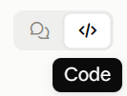
チャット(吹き出し)⇄コードの切り替えボタン。基本はチャットのままでOK

STEP 3 質問シートに書き込む
ここが一番大事な作業です。以下の質問に答えを書き込んでいくと、そのままClaude Codeに伝える文章(指示文)になります。難しく考えず、思いついたことをそのまま書いてみてください。

① ヘッダー
- お店・屋号の名前は?
- ロゴ画像はありますか?(無ければ「文字だけでOK」と書いてください)

② ヒーロー
ヒーローって何?
サイトを開いて最初に目に入る、一番大きな見出しのエリアのことです。英語で「主役」という意味があり、サイトの顔になる部分だからこう呼ばれています。

- 一番伝えたいキャッチコピー(ひと言)は?
- 誰に向けたページですか?(例:自宅サロンを始めたばかりの方、ハンドメイド作品が好きな方など)
- 使いたい写真・動画はありますか?

③ こだわり・コンセプト
コンセプトって何?
あなたのお店・活動が「どんな世界観・雰囲気なのか」をひと言で表したものです。

- どんな雰囲気ですか?(例:かわいい系、大人っぽい、ナチュラル、シンプルなど)
- 大切にしていること・こだわりは?

④ プロフィール・想い
- プロフィール写真はありますか?
- 経歴・実績(まだ実績が無ければ「まだ実績はありません」と正直に書いてOKです)
- なぜこの活動を始めたのか、想いをひと言で

⑤ 作品紹介 / メニュー・料金
- お店・サービスがある方:サービス名と値段のリストを書いてください(例:「〇〇コース ¥5,000〜」)
- 商品化していない方:見てほしい代表作品や、SNSでよく反応がある投稿の内容を書いてください
- 期間限定のキャンペーンがあれば(例:先着〇名様限定)

⑥ お客様の声(あれば)
- 感想をもらったことがあれば、誰から・どんな内容か(無ければ「無し」でOK、このセクションごと省略できます)

⑦ よくある質問
- お客様が疑問に思いそうなことと、その回答を2〜4個書いてください

⑧ お問い合わせ
- 連絡してほしい方法は?(例:Instagram DM、LINE、メール、Threadsなど)
- そのリンク・アカウント名は?

⑨ フッター
- とくに書くことが無ければ「©(今年の年)+お店の名前」で大丈夫です

STEP 4 「魔法の文章」をClaude Codeに貼り付ける
STEP3で書いた答えを、以下の文章の[ ]の部分に貼り付けて、Claude Codeの入力欄にそのまま送ってください。
レスポンシブって何?
スマホで見てもパソコンで見ても、レイアウトが崩れずきれいに表示されるようにすることです。下の文章にあらかじめ入れてあるので、そのまま伝えればOKです。

1ページ完結のシンプルなランディングページ(LP)を、HTML/CSSで作ってください。スマホで見ても綺麗に表示されるように、レスポンシブ対応をお願いします。
構成は次の順番でお願いします:ヘッダー→ヒーロー→こだわり→プロフィール→作品紹介(またはメニュー・料金)→よくある質問→お問い合わせ→フッター
[ ①〜⑨の記入内容をここに貼り付けてください ]

送信すると、Claude Codeが自動的にHTMLファイルを作成してくれます。少し待つと完成です。

STEP 5 できあがったLPを確認する
Claude Codeが作ってくれたページを、画面上でプレビュー表示できます。パソコンとスマホ、両方の見え方を確認しましょう。
直してほしいところがあれば、難しく考えずそのまま日本語でお願いすれば大丈夫です。
- 「もう少し写真を大きくしてください」
- 「文字の色を、もう少し優しいピンクに変えてください」
- 「この文章、もっと短くしてください」
といった形で伝えると、Claude Codeがその都度直してくれます。納得いくまで、何度でもやり取りして大丈夫です。

STEP 6 Netlify Dropで公開する
できあがったLPを、いよいよインターネット上に公開します。
デプロイって何?
作ったページをインターネット上に公開して、誰でも見られる状態にすることです。Netlify Dropという無料のサービスを使うと、フォルダをドラッグ&ドロップするだけで、たった数秒で公開できます。会員登録すら不要です。

- Claude Codeで作ったファイル一式をパソコンにダウンロードする(見当たらない場合は「LPのファイルをダウンロードできるようにまとめてください」とお願いすればOK)
- ブラウザで app.netlify.com/drop を開く
- ダウンロードしたフォルダを、そのまま画面にドラッグ&ドロップする
- 数秒待つと、公開された自分だけのURLが表示される
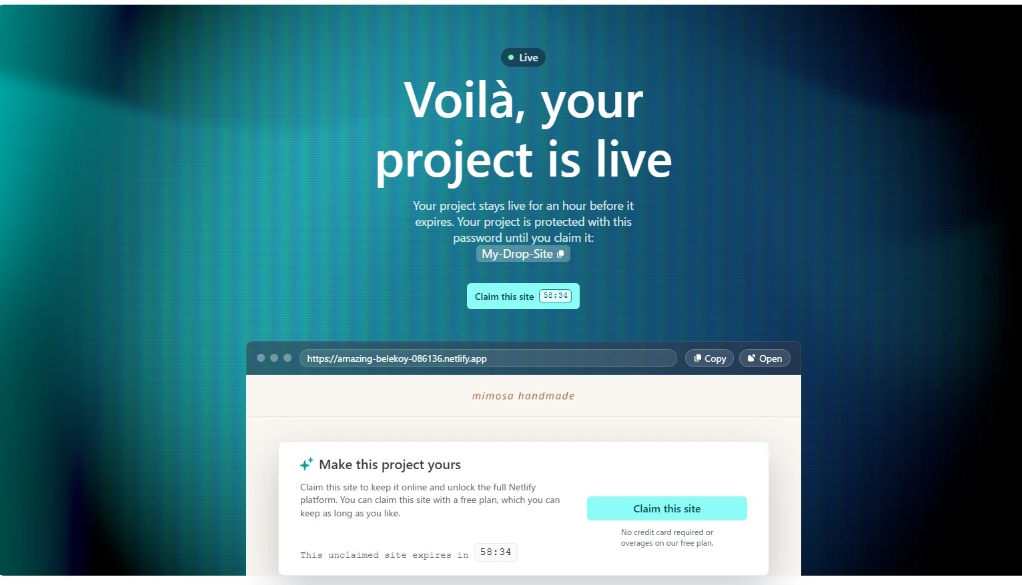
公開した直後に表示される画面
ここ、とても大事です!
画面には「このプロジェクトは1時間で消えます」と書かれています。このままだと、1時間後に本当にページが見られなくなってしまいます。続けてSTEP7の「Claim this site」を、なるべくすぐに行ってください。

STEP 7 サイトを自分のものにする(必ず行ってください)
STEP6の画面に出てきた「Claim this site」というボタンを押して、公開したサイトを自分のものとして保存します。ここまでやって、初めて「ずっと消えないLP」になります。

① アカウントを作る
「Claim this site」を押すと、Netlifyのアカウント作成画面が出てきます。
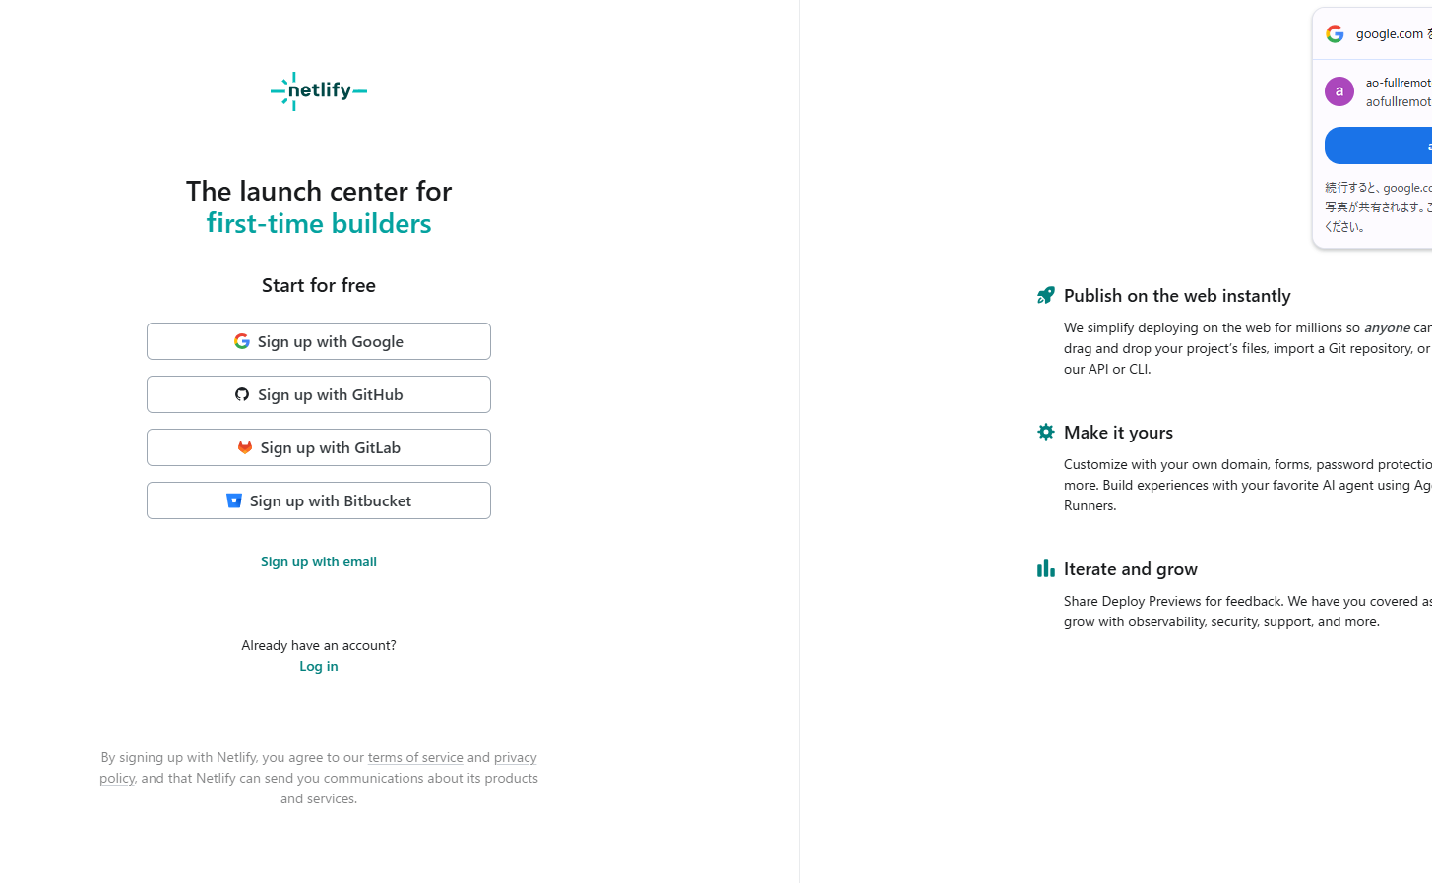
アカウント作成画面。Google・GitHub・GitLab・Bitbucket・メールアドレスから選べる
このデジコンは「GitHubを使わなくていい、簡単な方法」がテーマなので、GitHubアカウントを持っていない方は、
- Googleでサインアップ(普段使っているGoogleアカウントでそのまま登録できます)
- メールアドレスでサインアップ
のどちらかを選んでください。クレジットカードの登録は不要です。

② 「非公開」になっている表示に注意
登録が終わると、こんな画面が出てくることがあります。
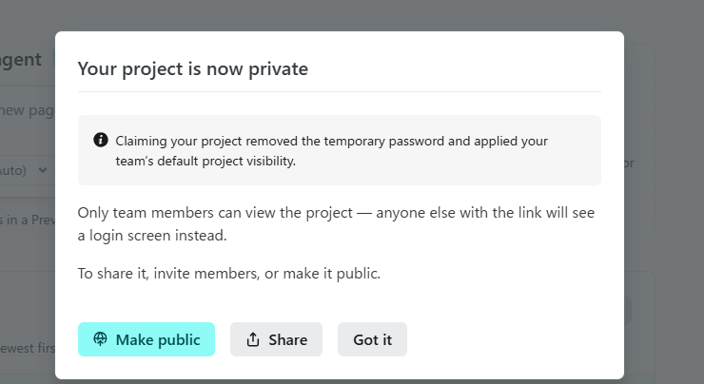
登録直後に表示される「Your project is now private」の画面
ここも、とても大事です!
「Your project is now private」(あなたのプロジェクトは非公開です)と出てきます。このままだと、お客様がURLを開いても、LPではなく**ログイン画面**が表示されてしまいます。次の③で、必ず「公開」に切り替えてください。
「Got it」を押すと、下のようなプロジェクトの管理画面(あとから内容を更新したいときにも使う画面です)に進みます。
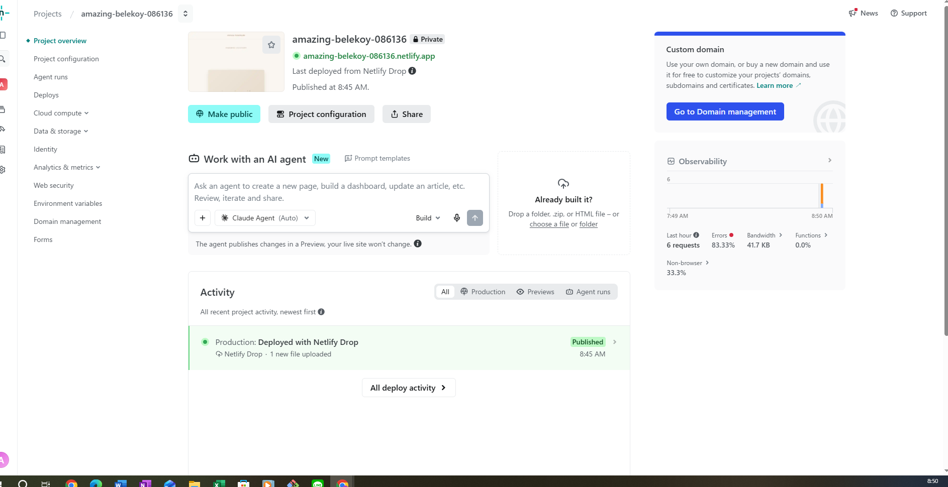
プロジェクトの管理画面。名前の横に「Private」の表示がある

③ 「Make public」で、誰でも見られる状態にする
管理画面にある「Make public」というボタンを押してください。次のような確認画面が出てきます。
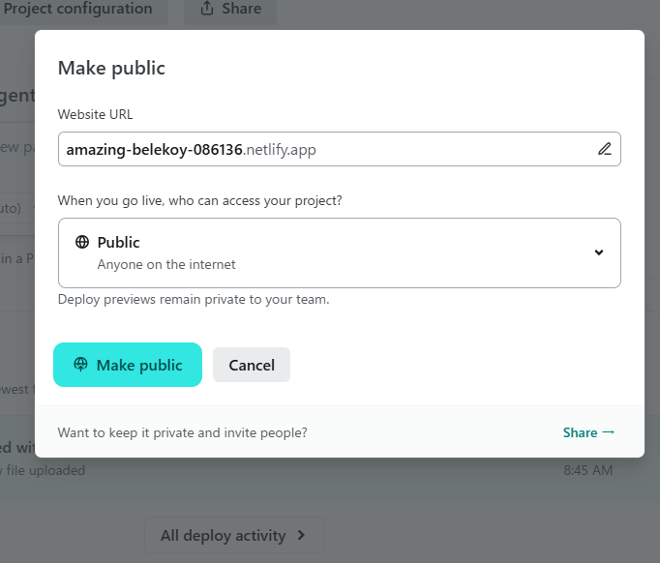
公開設定の確認画面
ちょっとしたボーナスTips
URLの欄(例:amazing-belekoy-086136.netlify.app)の右側にある鉛筆マークを押すと、ランダムな文字列の代わりに、お店の名前など好きな文字列に変更できます。お客様にも覚えてもらいやすいURLにしておくのがおすすめです。
「When you go live, who can access your project?」の欄が「Public(誰でもアクセス可能)」になっていることを確認して、水色の「Make public」ボタンを押してください。
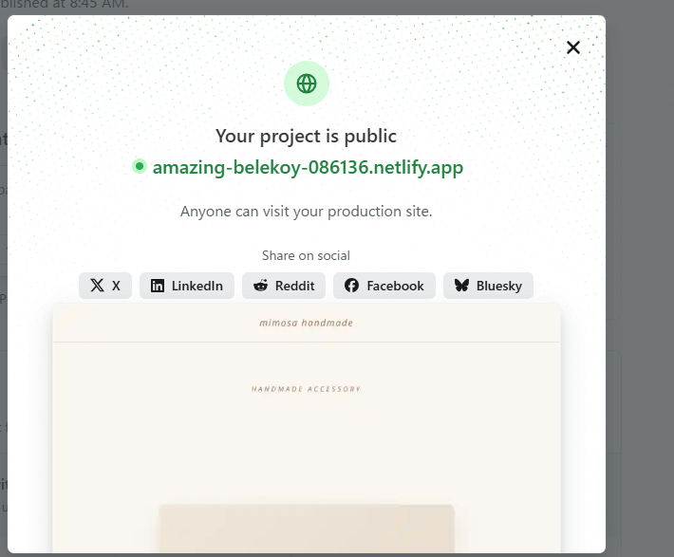
「Your project is public」と表示されたら、これで完了です
これで、あなたのLPは正式に、誰でも見られる状態で公開されました。試しに、スマホなど別の端末からURLを開いて、ちゃんと表示されるか確認してみましょう。

そのほか、できること(必須ではありません)
- 独自ドメイン(例:あなたのお店専用の「〇〇.com」のような住所)をつなげることもできます(ドメイン自体は別途費用がかかります)

よくある質問・困ったときは
Q. Claude Codeが「回数の上限に達しました」と表示されました
A. Claude Proには利用回数の上限があります。少し時間をおく(数時間〜翌日)と、また使えるようになります。焦らず一息ついてから再開してください。

Q. スマホで見ると、文字や写真が画面からはみ出しています
A. Claude Codeに「スマホで見ると横にはみ出しています。直してください」とそのまま伝えれば直してもらえます。

Q. 写真が表示されません
A. 写真のファイルが、LPのファイルと一緒にNetlify Dropへアップロードされているか確認してください。Claude Codeに「写真も一緒にダウンロードできる形にしてください」と伝えるとまとめてもらえます。

Q. 一度公開した後に、内容を直したくなったら?
A. Claude Codeでまた修正をお願いし、直った内容のフォルダを用意してください。STEP7の②で出てきたプロジェクトの管理画面を開くと、中央に「Drop a folder, .zip, or HTML file」という欄があります。そこに新しいフォルダをドラッグ&ドロップするだけで、同じURLのまま内容だけ更新できます。

さいごに
ここまでお疲れさまでした。自分の力でLPを公開できたら、それだけで大きな一歩です。
「自分で作ってみたけれど、もっと世界観にこだわったものにしたい」「写真や文章まで含めて、プロにお願いしたい」という場合は、KOTONOHAでオーダーメイドのLP制作も承っています。よければ気軽にご相談ください。

最後まで読んでいただき、ありがとうございました。

